

Título del trabajo
Nombre del/los estudiantes/s: Alessandro Marincovich
Nombre del módulo: Taller de plataformas web
Nombre del docente: Gabriel Cespedes Alarcon
Semana: Semana 3
Fecha:07-04-2026
Tabla de contenidos

Introducción* 3

Desarrollo 4
Capturas del sitio web funcionando 4
Código de fuente comentado 5
Explicación de la sección dinámica implementada. 8

Conclusión** 8

Introducción*
Este proyecto busca simular una agencia digital creando un sitio web de presentación. La idea es aplicar lo aprendido en HTML, CSS y JavaScript/PHP.

En este caso simulamos ser una empresa de agencia de ciberseguridad donde hay diferentes secciones. Quise simular el papel total de una agencia presentando a la empresa, mis servicios y mi contacto.

Desarrollo

Capturas del sitio web funcionando
- Apretando el botón de “Quienes somos” te lleva a la sección, donde presentamos lo que es nuestra empresa y lo que queremos lograr. Tambien explicamos como se conforma nuestro equipo y porque nos caracterizamos.

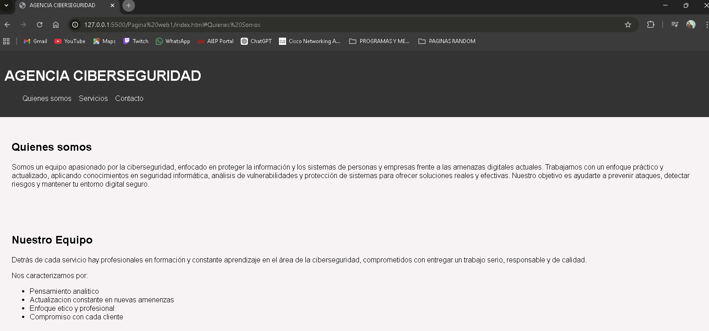
- En el botón se “Servicios” nos lleva a la sección donde mostramos los servicios que tiene la empresa.
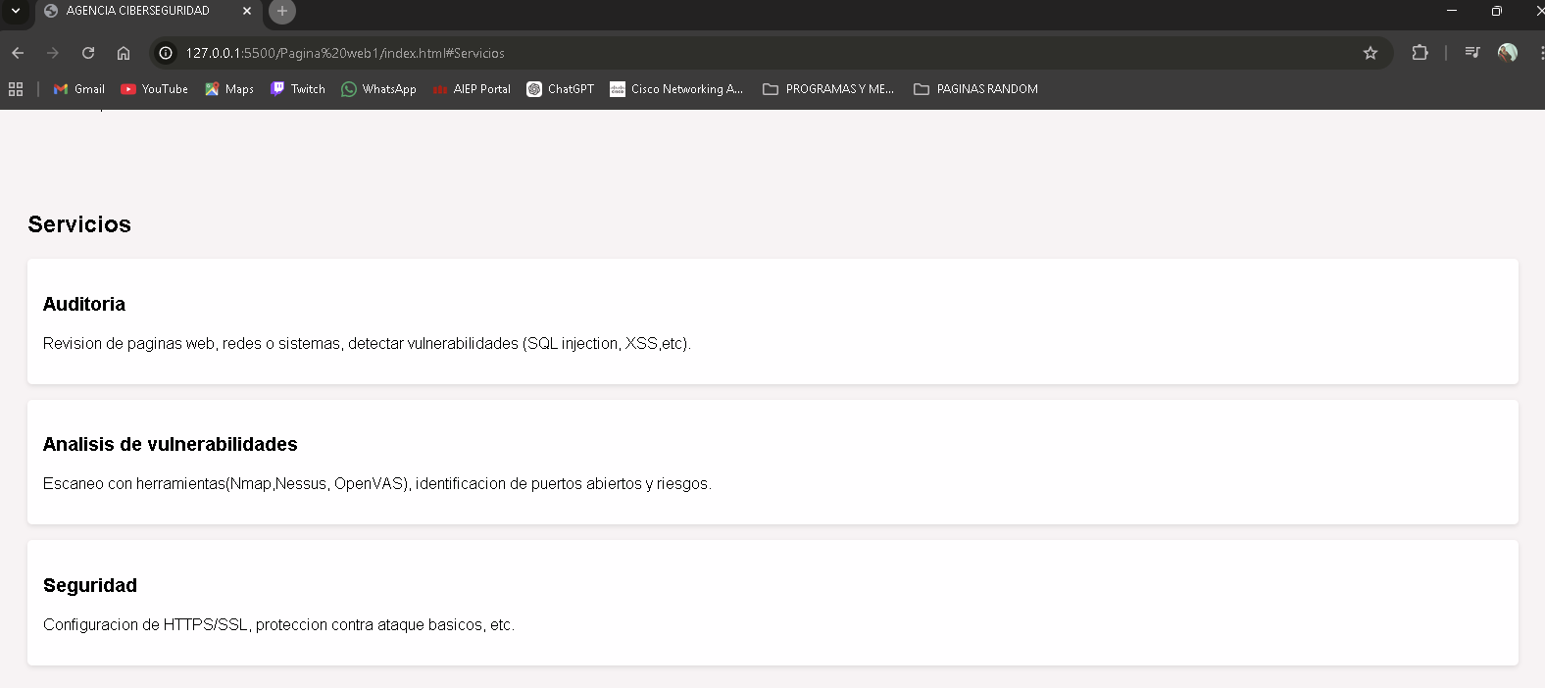
- Y el ultimo botón es el de contacto donde se puede llenar un pequeño formulario el cual da un mensaje cuando se llena correctamente.
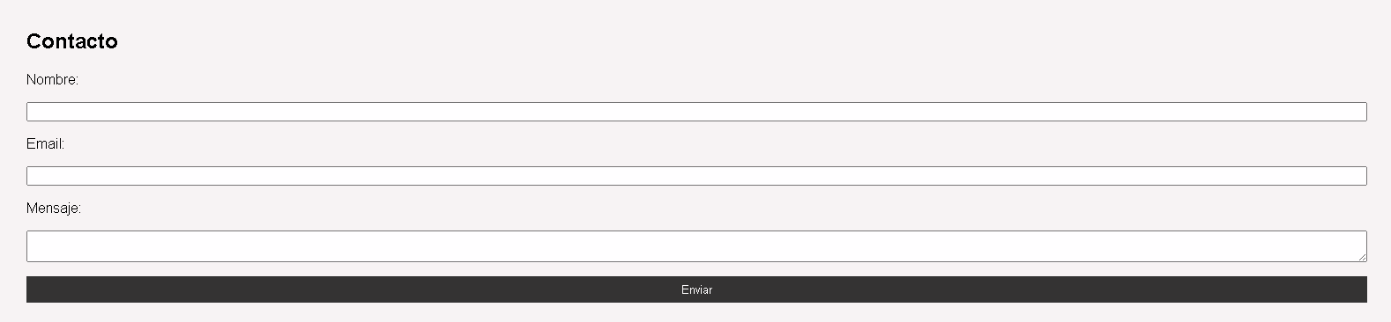
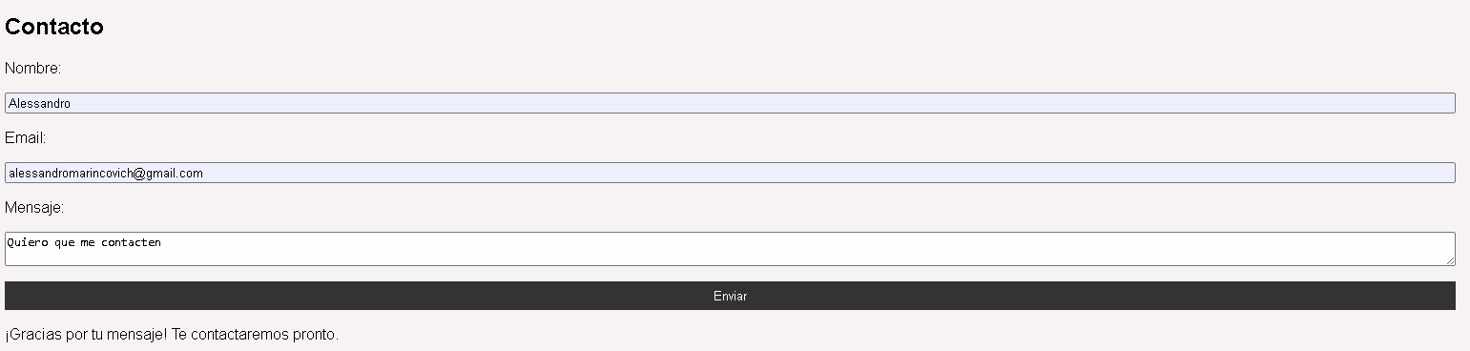

Código de fuente comentado
- Código HTML (index.html)
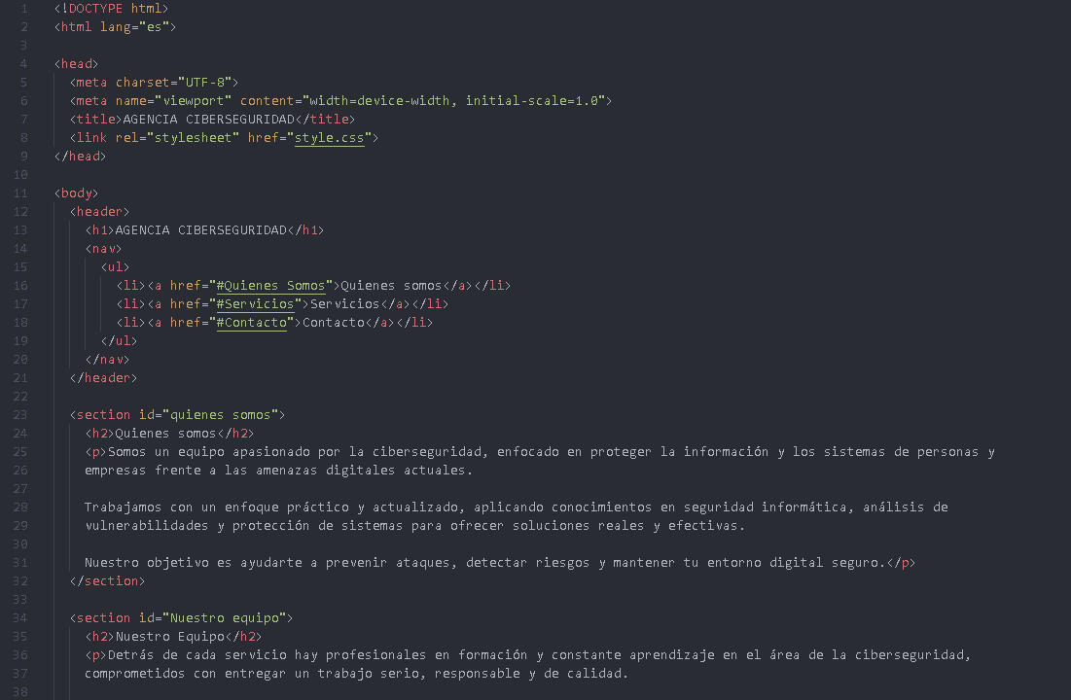
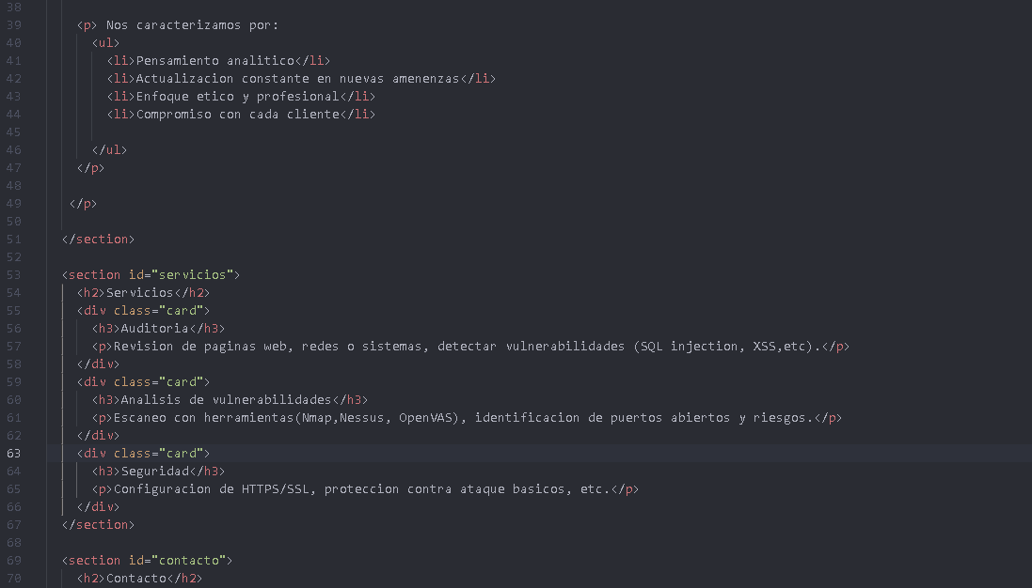
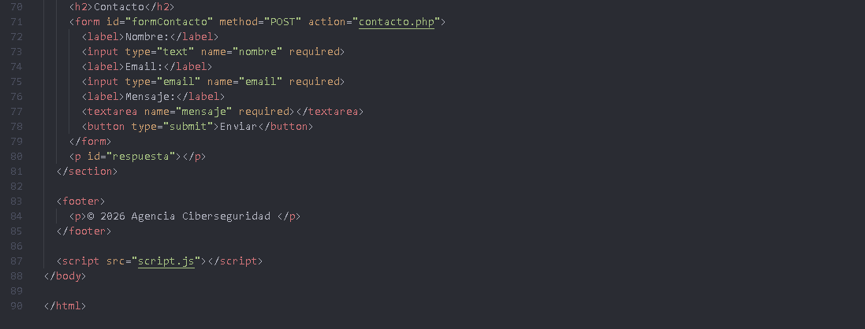

- Código CSS
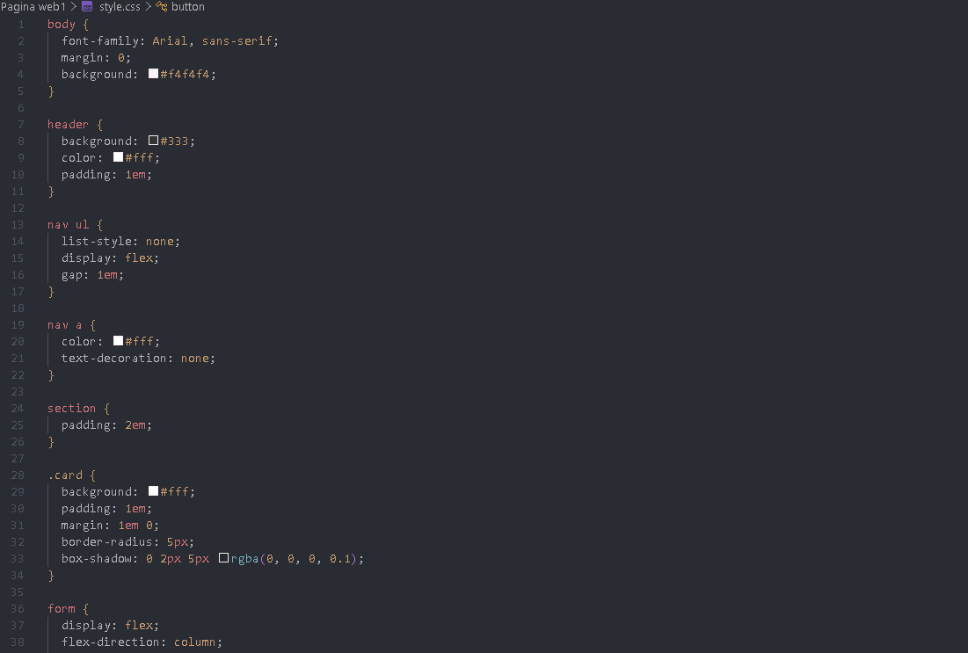
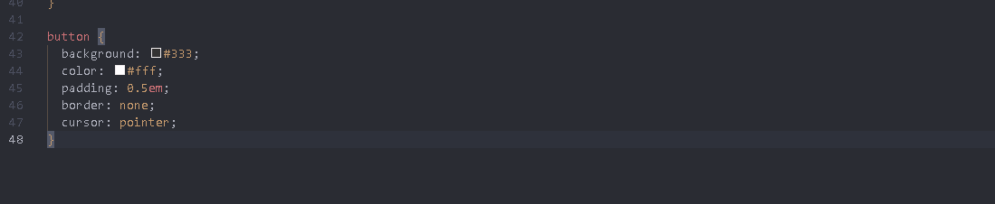

- Código JavaScript o PHP (en mi caso ocupe JavaScript)
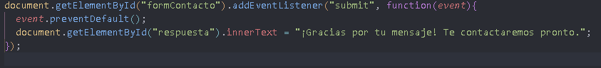

Explicación de la sección dinámica implementada.

La sección dinámica fue implementada en el formulario de contacto. Al ingresar el nombre, correo y mensaje, el usuario recibe una respuesta automática gracias al JavaScript, que muestra un mensaje de confirmación en pantalla. Esta funcionalidad convierte al sitio en interactivo, ya que no solo demuestra información estática, sino a la acción del usuario.

Conclusión**
El trabajo nos permitió practicar desarrollo web y control de versiones. Al final se logra un sitio funcional documentado en GitHub, lo que demuestra que se aplicaron conocimientos de forma práctica y organizada.

*En caso de ser necesario, omitir esta sección, con el fin de simplificar el trabajo, sobre todo si consiste en elaborar mapa mental, adjuntar imágenes como evidencia, etc.
**En caso de ser necesario, omitir esta sección, con el fin de simplificar el trabajo, con el fin de simplificar el trabajo, sobre todo si consiste en elaborar mapa mental, adjuntar imágenes como evidencia, etc.

